Hospodársky významné rastliny

Cibuľa kuchynská a cesnak majú protibakteriálne účinky podobne ako penicilín. Obsahujú vitamín C, sodík, vápnik, draslík. (Vitamíny sú organické látky, ktoré potrebuje ľudský organizmus pre správny priebeh dejov v organizme, označujú sa veľkými písmenami abecedy). Je to zdravá zelenina, využíva sa aj ako liečivá rastlina.
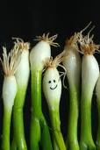

Klíčenie semena cibule – Klíčna rastlina má jeden klíčny list. Listy cibule majú rovnobežnú žilnatinu. Rastliny s týmito znakmi sa nazývajú jednoklíčnolisté rastliny.

